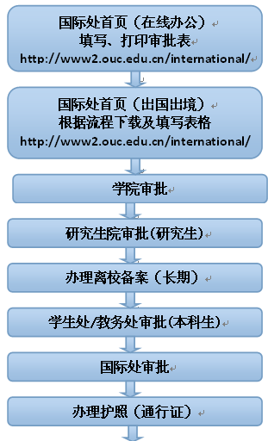
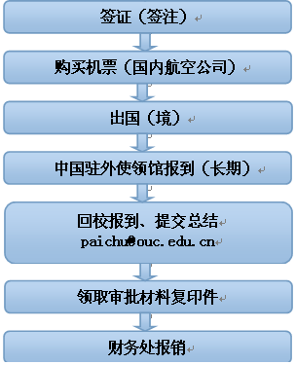
具体申办流程及表格填写参见http://www2.ouc.edu.cn/international/article/268.html，国家公派学生、学生单位公派长期出国（境）（3个月以上，出境28天以上）、学生单位公派短期出国（境）（3个月以下，出境28天以下）各类别均有详细说明。

